Кандидатствайте за мобилност в чужбина по програма Еразъм+

Индивидуална подкрепа (индикативна единична, дневна ставка в ЕВРО).
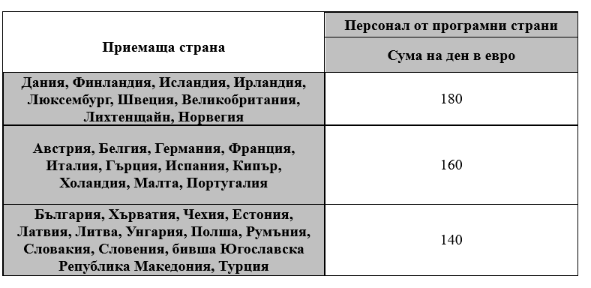
За повече подробности:
Еразъм+ координатор– гл.ас. д-р Даниела Георгиева
dgeorgieva@ibsedu.bg

